Александр Куренков поздравил личный состав МЧС России с Днем пожарной охраны
30.04.2025
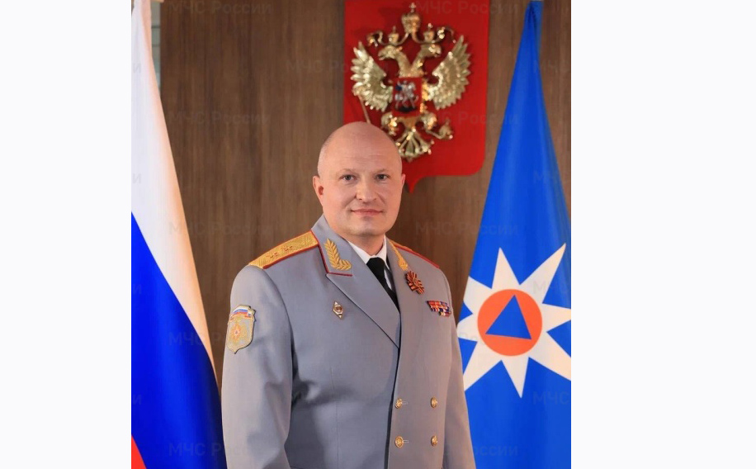
30.04.2025.
Министр МЧС России Александр Куренков поздравил своих подчиненных и ветеранов службы с Днем пожарной охраны России. В поздравлении говорится:
"Дорогие сотрудники! Уважаемые ветераны!
Сердечно поздравляю вас с Днем пожарной охраны! В этом году со дня ее образования исполняется 376 лет. Гордимся вашей доблестной службой! Вы приходите на помощь в беде, люди надеются на вас и ждут в чрезвычайной ситуации.Дорогие сотрудники! Уважаемые ветераны!
Несмотря на риск, вы действуете грамотно и слаженно. В пожарной охране работают профессионалы разных специальностей.
Диспетчеры, первые принимающие вызов. Водители, для которых каждая секунда в дороге, — цена жизни. Рядовые и офицеры пожарных частей, для которых борьба с огнем — повседневная работа. Все вы - настоящее боевое братство, которое предупреждает трагедию и спасает вопреки стихии. Прямо сейчас вы боретесь с огнем в лесах Забайкалья, защищая населенные пункты. Тушите пожары на всей территории нашей страны.
Только с начала этого года ликвидировано свыше 100 тысяч возгораний, спасено почти 8 тысяч человек. Уважаемые друзья! Дорогие ветераны! Совсем скоро мы отметим юбилей — 80-летие Победы в Великой Отечественной войне. Подвиг сотрудников пожарной охраны навсегда вписан в историю народа-победителя.
Сегодня огнеборцы МЧС России выполняют свой долг в зоне специальной военной операции. Работают в сложных условиях, обеспечивая безопасность жителей в Донецкой, Луганской народных республиках, Запорожской и Херсонской областях. И делают это достойно.
Уважаемые коллеги! Бойцы-пожарные! Спасибо вам за мужество, стойкость, готовность идти в огонь и дым. Благодарю вас за настоящую мужскую службу! Желаю вам крепкого здоровья, терпения и боевого духа. С праздником!".

Адрес страницы: http://sao.mos.ru/officially/district/moe-cao-reports/detail/12945678.html
Префектура Северного административного округа города Москвы

